ドラッグに注意！
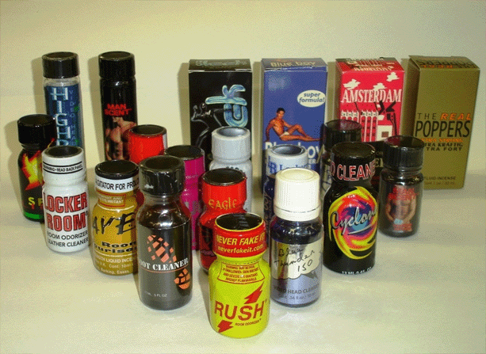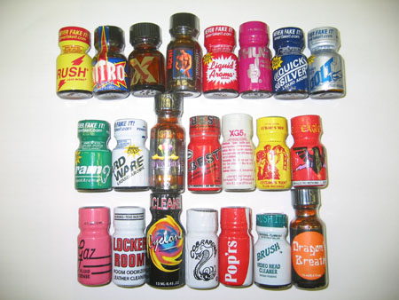
「ダメ。ゼッタイ。」と
断る勇気をもとう。
【ドラッグであることをるために利用される商品の種類】

アロマ、お、など
植物
お、観賞用標本など
アロマオイル
アロマ、お
ビデオヘッドクリーナー
ビデオヘッドクリーナー、など
※にされているこれらの商品をしてドラッグがしています！
これらはに似たをもたらし、健康をもたらす他、乱用すると死にいたる場合もあります。
【はホームページから】
がきれいになるよ。
これ飲むとせるよ。
いをぐと頭がスッキリするよ。
最高の気分が味わえるよ。
イライラがとれてスッキリするよ。
ポイント
インターネット上で売られている薬などの商品の中には、なものやでなくてもなものがあります。なことをかくしてされているものもあるので、十分注意しなければなりません。おもしろ半分で買ったり使ったりしないようにしましょう。

